

《 机器人驱动与运动控制 》

实验报告本

|  |  |
| --- | --- |
| 班 级： |  |
| 学 号： |  |
| 姓 名： |  |
| 指导教师： |  |

信息科学与工程学院

年 月

**实验四 力矩模式电机驱动单关节机器人分散前馈补偿位置控制系统设计与仿真（1学时）**

**一、实验目的**

(a) 掌握分散前馈补偿控制仿真方法。

(b) 掌握力矩模式电机驱动单关节机器人分散前馈位置控制器设计与仿真。

**二、实验目标**

给定如图1所示工作于竖直平面的单关节机器人，由电流型放大器驱动系统，系统实际参数见表1，并假定机器人连杆质量和杆长的理论值与实际值之间均存在5%的负偏差。设初始关节角度为0°（连杆水平），减速器传动比为N=50，针对此力矩模式电机，完成如下实验任务：

(1) 基于实验三的力矩模式电机双闭环控制器设计结果，设计分散前馈补偿双闭环位置控制系统；

(2) 利用Matlab/Simulink仿真，针对减速器传动比N=50的情况开展仿真验证，观察系统的速度和位置响应，并给出速度和位置误差，要求系统跟踪如下位置输入：

(a) 斜坡轨迹：如图2所示，关节在1s内从水平位置以rad/s的速度逆时针等速运动1s，然后停止1s;

(b) 位置S轨迹：如图3所示，关节轨迹等分为匀加速、匀速、匀减速和静止4个阶段，各段运行时间均为1s，给定关节加速度值为rad/s2。

(c) 速度S轨迹：如图4所示，关节轨迹等分为加加速、匀加速、减加速、匀速、加减速、匀减速、减减速和静止8个阶段，各段时间间隔如图4所示，总运行时间为7s，给定关节急动度为rad/s3。



**图1 工作于竖直平面的单关节机器人**

**表1 由放大器和伺服电机驱动的单关节机器人主要参数**

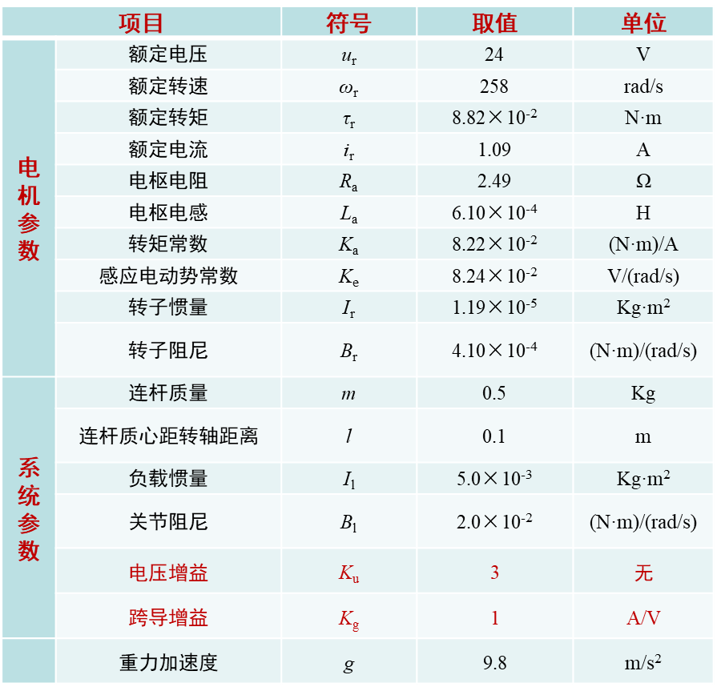



**图2 斜坡轨迹**



**图3 位置S轨迹**



**图4 速度S轨迹**

**三、实验步骤**

1、设计力矩模式减速比为N= 50时的分散前馈补偿控制器参数；

2、利用Simulink搭建仿真系统。

使用离散仿真，设定固定仿真步长为0.0001s，求解器为ode4。

**四、实验要求**

1、利用Matlab/Simulink编写此程序；

2、预习教材第195页至201页。



**五、实验报告**

1、给出分散前馈补偿位置控制器参数设计计算过程；

2、打印程序；

3、打印如下曲线：

(a) 单关节分散前馈补偿位置斜坡轨迹响应曲线；

(d) 单关节分散前馈补偿位置S轨迹响应曲线；

(c) 跟踪位置S轨迹的加速度响应曲线对比；

(d) 单关节分散前馈补偿速度S轨迹响应曲线；

(e) 跟踪速度S轨迹的加速度响应曲线对比；

4、分析其动态过程，得出结论。

**实验四成绩：____________ 教师签名：_______________**